**ПРИЛОЖЕНИЯ:**

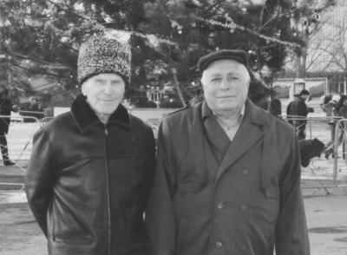

**Булач Гаджиев и Алил Давыдов**

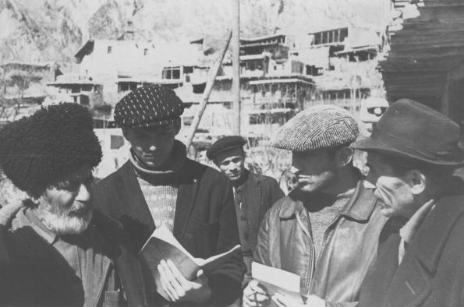

**Б. И. Гаджиев в сел. Гимры встречается со старейшинами села**

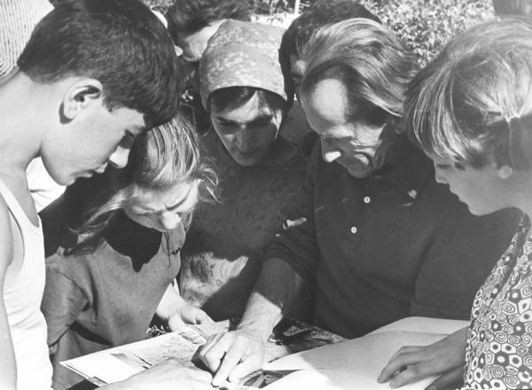

**Б. И. Гаджиев со своими питомцами – буйнакскими краеведами**

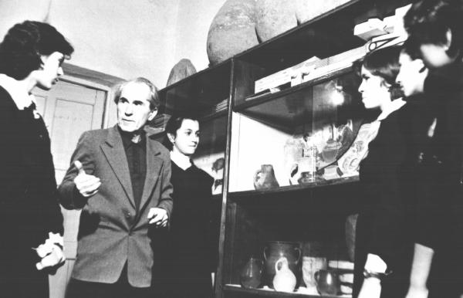

**Б. И. Гаджиев в школьном краеведческом музее**

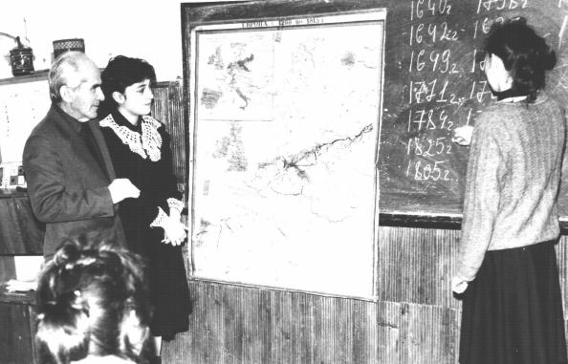

**Б. И. Гаджиев на уроке**

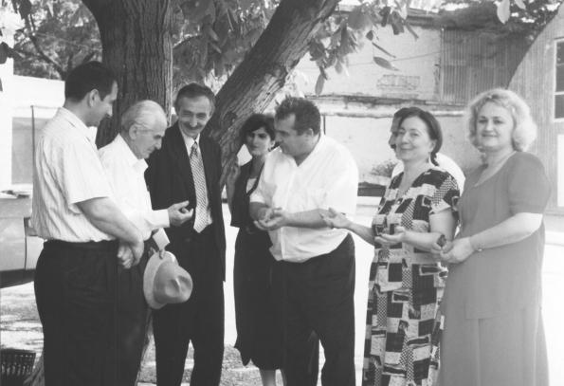

**Педагоги г. Буйнакска с Б. И. Гаджиевым**

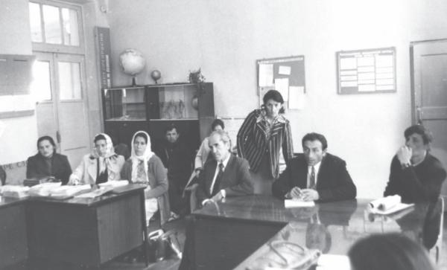

**Б. И. Гаджиев с коллегами**

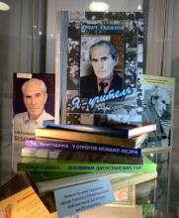

**Книги Б.Гаджиева**